H26/4/9 研究報告 M2 林 建太

「デュアルTHzコムを用いたCW-THz波のリアルタイム絶対周波数計測」

1. イントロダクション
周波数は電磁波の最も基本的な測定量の一つであり, 電波領域や光波領域では周波数を計測するために様々な手法が用いられている.周波数計測の従来手法として, 光波領域では干渉計測, 電波領域では電気的ヘテロダイン法が用いられてきた[1]. 干渉計測では, 干渉計によって干渉縞を生成し, 被測定光源と既知周波数光源 (周波数安定化レーザーなど) の干渉縞の比較から周波数を測定する. 一方, 電気的ヘテロダイン法では, 被測定波と局部発振器 (既知周波数) の信号をミキシングし, 発生したビート信号から周波数を求める.
近年, 光波と電波の境界に位置するテラヘルツ (THz) 波がセンシングや通信の新しい手段として注目されており, THz領域における周波数測定の必要性が高まっている.しかし, 上記の従来手法をTHz領域まで拡張する場合, 検出器やミキサの熱ノイズを抑制するため極低温まで冷却しなければならなかった.
そこで本研究では, 室温環境で高精度な周波数測定が可能な光伝導ミキシング法を用いてTHzコム参照型スペクトラム・アナライザー (THzスペアナ)を構築し，実験を行っている[2]． THzスペアナでは，ヘテロダイン法の一種である光伝導ミキシングを用いて, THz帯の信号をRF帯までビートダウンし, 周波数計測を行う. 光伝導ミキシングは, 連続発振 (CW)-THz波を受信するアンテナ機能と局部発振器からの信号とミキシングする機能を併せ持つ光伝導アンテナ (PCA) を用いていて, 室温動作が可能である. また局部発振器にフォトキャリア (PC)-THzコムを用いることで，THz帯を高い周波数確度でフルカバーすることも出来る．
この手法を用いて我々のグループではCW-THz波の絶対周波数を決定[2]，UTC-PDのビート信号のモニタリング[3]を行ってきた．しかし，THzスペアナを用いた実用的な周波数計測装置を構築するために問題点があった．それは，絶対周波数を決定する際に繰り返し周波数を変化させる前と後のビート周波数計測が必要で，時々刻々と変化しているCW-THz波は測定が困難であるということ．また，従来のように周波数カウンターを用いて測定を行った場合，(1)ゲート時間の制限があり速い現象が計測できない(2)高い信号SN比が必要，といった問題点が挙げられる．
そこで本報告では，デュアルPC-THzコムを用いて絶対周波数測定をリアルタイムで行えるよう改良した. また，時間波形をデジタイザーで高速サンプリングし，ヒルベルト変換を用いて瞬時周波数を算出することで，CW-THz波の速い現象を測定できるようにした．

2. 実験原理
THzスペアナでは, ヘテロダイン法の一種である光伝導ミキシングを用いて, THz帯の信号をRF帯までビートダウンし, 周波数計測を行う.
光伝導ミキシングは図1に示すように, 連続発振テラヘルツ(CW-THz) 波を受信するアンテナ機能と局部発振器からの信号とミキシングする機能を併せ持つPCAを用いており, 室温動作が可能である. また局部発振器にPC-THzコムを用いることでTHz帯を高い周波数確度でフルカバーすることも出来る. レーザー光によりPCA上に生成されたPC-THzコムとCW-THz波がミキシングされ, 電極間に電流が流れる. これにより発生したRF帯電流ビート信号は電流電圧変換アンプを介してスペアナで検出される.

図1 光伝導ミキシング法

また, 従来のビート信号から被測定CW-THz波の絶対周波数を決定する方法について説明していく. 図2に周波数領域上でのPC-THzコムとCW-THz波の関係を示している. ここで, CW-THz波周波数f_{x}とビート周波数f_{b}の関係は

$f_{x}=mf±f_{b}$ (2.1)

となる. モード同期周波数fと, ビート周波数f_{b}は周波数カウンター, あるいはRFスペアナで直接測定することが出来るため, 絶対周波数f_{x}を求めるためには次数mとf_{b}の符号の決定が必要となる.
そこで, 次数mを求めるためには, まず, 共振器長制御により, モード同期周波数をfから$f+δf$に変化させる. この時, f_{x}が一定であるならば, ビート周波数はf_{b}からf_{b}+δf_{b}に変化する. ここで, |δf_{b}|=|mδf|であるので,

$m=\frac{|δf_{b}|}{|δf|}$ (2.2)

となり, 次数mが決まる. これにより, 絶対周波数f_{x}はδf_{b}/δf < 0のとき,

$f_{x}=mf+f_{b}$ (2.3)

δf_{b}/δf > 0のとき,

$f_{x}=mf-f_{b}$ (2.4)

となり, 絶対周波数が決定できる[2].

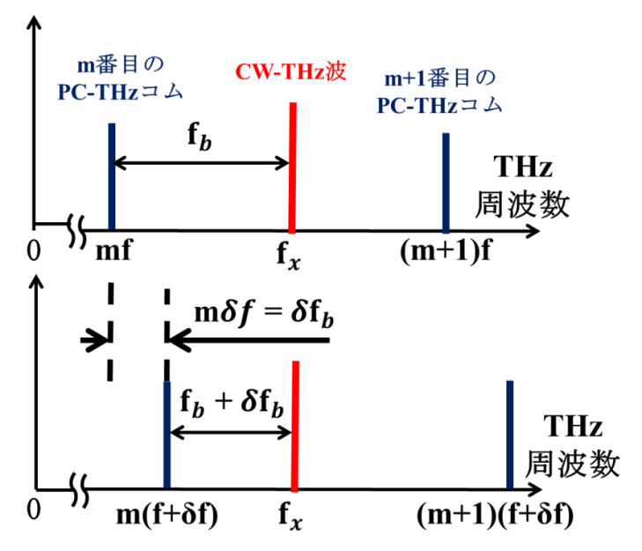

図2 従来の絶対周波数の決定方法

しかし上記の手法では繰り返し周波数を変化させる前と後の2段階の測定が必要となる．そこで本研究では，繰り返し周波数の異なるPC-THzコム1，2 (f_{rep1}，f_{rep2}) と，測定CW-THz波の絶対周波数f_{x}から生成されるビート周波数はそれぞれ f_{beat1}，f_{beat2}となり，f_{x} = mf_{rep1} ± f_{beat1} = mf_{rep2} ± f_{beat2}と表すことが出来る．よってf_{rep1}，f_{rep2}，f_{beat1}，f_{beat2}をそれぞれ測定することで，次数mは|f_{beat1}-f_{beat2}|/|f_{rep1}-f_{rep2}|から求めることができ，ビート周波数の符号はmの符号と反転の関係にあるので，最終的に絶対周波数を決定することが出来る (図3).

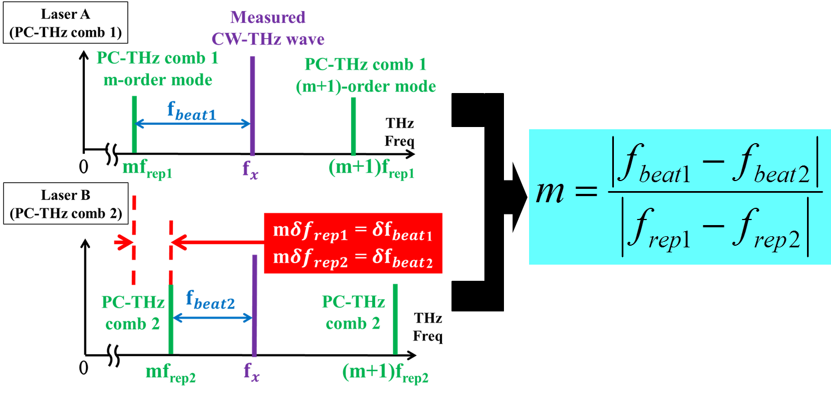

図3 リアルタイムでの絶対周波数の測定方法

3. ヒルベルト変換
また従来のように，周波数カウンターを用いて測定を行った場合，(1)ゲート時間の制限があり速い現象が計測できない(2)高い信号SN比が必要，といった問題点が挙げられる．そこで今回は，時間波形をデジタイザーで高速サンプリングし，ヒルベルト変換を用いて瞬時周波数を算出した．ヒルベルト変換とは，主に信号解析に用いられ，振幅や周波数などの時系列の瞬間的な特性を計算する物理量測定や推定，伝送波のモデリングにも用いられる．
ここで，ビート信号f(t)をヒルベルト変換した信号をg(t)とおく．そしてf(t)を実部，g(t)を虚部とすると複素時間領域信号(解析信号)は以下のように表せる．

$z\left(t\right)=f\left(t\right)+ig(t)$ (3.1)

そして，図4より位相θ(t)は

$θ(t)=\tan^{-1}{(\frac{ヒルベルト変換後の信号}{ビート信号})=\tan^{-1}\left[\frac{g\left(t\right)}{f\left(t\right)}\right] }$ (3.2)

となる. これより瞬時周波数f_{i,beat}は，

$f_{i,beat}=\frac{1}{2π}×\frac{dθ(t)}{dt}$ (3.3)

で求めることが出来る[4]．

図4 複素時間領域信号
4. デュアルTHzコムを用いたCW-THz波のリアルタイム絶対周波数計測
4.1 実験装置
実験装置を図5に示す．用いた2台のレーザーは，それぞれ100,000,000Hz，100,000,050Hzの繰り返し周波数に安定化制御されている. このレーザー光 (波長：1550nm) は非線形光学結晶であるPPLNによって波長変換 (775nm) され，PCAに入射される．また，シンセサイザーの出力を6逓倍したものをCW-THz波 (周波数：75~110GHz) としてPCAに入射する．これによって発生する電流ビート信号は, カレント・プリアンプ (帯域：40MHz，トランスインピーダンスゲイン：100kV/A) によって増幅される．その後，デジタイザーによって取り込まれ，PC上で解析・計算が行われ, CW-THz波の絶対周波数が算出される.

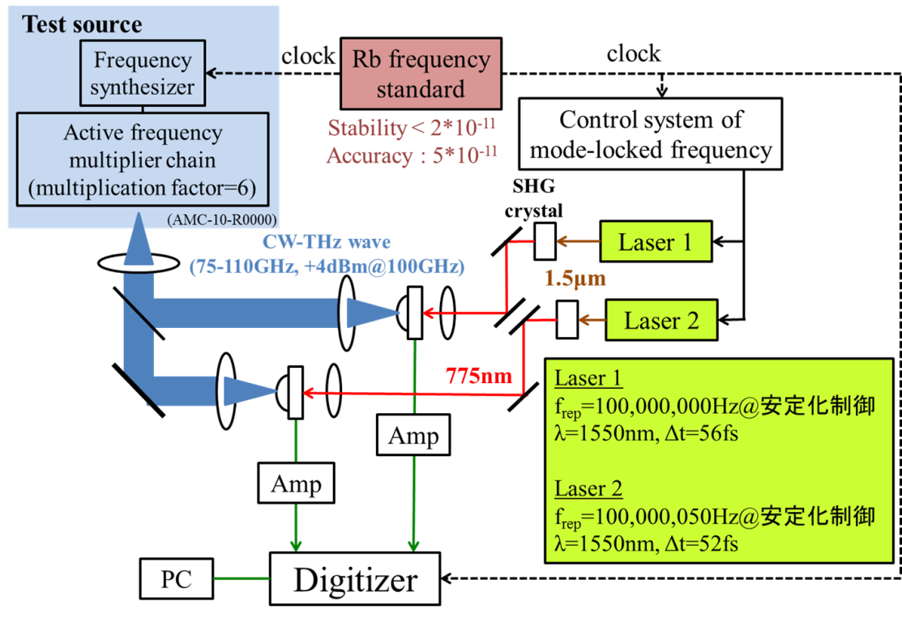

図5 実験装置

4.2 実験結果
まず, ビート信号とCW-THz波の測定結果を図6に示す．ビート信号は1MHz程度となるように調節されており，デジタルのバンドパスフィルターを用いてノイズ成分をカットしている．図6の結果から, 高速な変動を測定することが出来ており，この100msごとの瞬時周波数の平均値を100回積算した値から絶対周波数を算出すると高精度に絶対周波数を決定出来た．
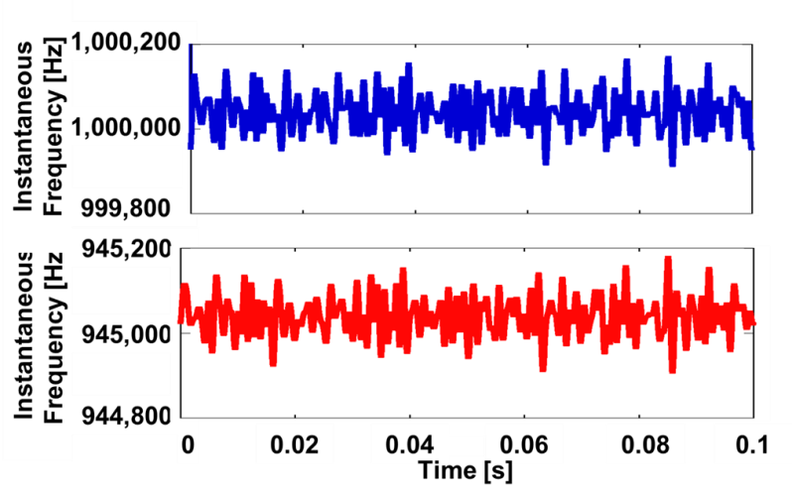
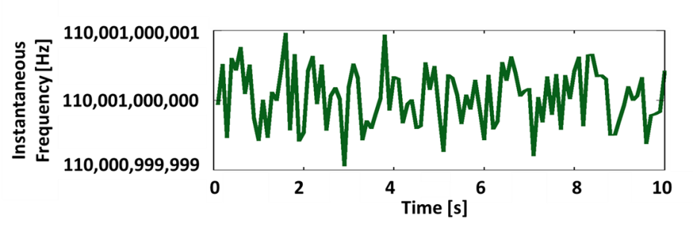

図6 ビート信号とCW-THz波の瞬時周波数

また，CW-THz波をリアルタイムモニタリングした結果を図8に示す．微小な変化だけではなく，コムモード次数が変わるような大きな変化を与えた場合でも絶対周波数が決定出来ていることが分かる．このことから，モードホップのようなコムモード次数が変化するような周波数変化もリアルタイムで決定できることが分かった．

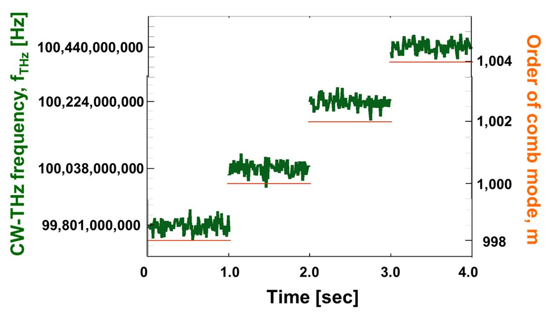

図8 CW-THz波のリアルタイムモニタリング

最後に，本絶対周波数計測の実験精度を図9に示す．CW-THz波の絶対周波数を80-110GHzまで変化させた時の測定誤差 (青線) と実験精度 (赤線) が示されており，実験精度とは，測定値と設定値の差を設定値で割った値と定義している．すると測定誤差は数十mHz程度となった．ここでこの値が妥当かどうかを評価するため，各値の揺らぎ量から測定誤差の値を見積もった．すると許容の範囲内で一致することが分かり，本実験精度は3.9*10⁻¹³という結果となった．
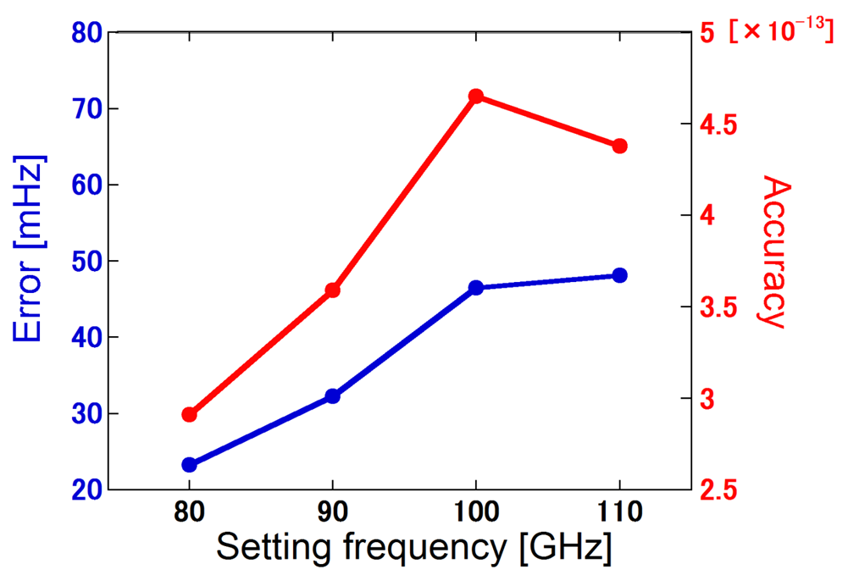

図9 絶対周波数計測の実験精度
5. まとめと今後の予定
本研究では, デュアルPC-THzコムを用いたリアルタイム絶対周波数測定を行った．今回は時間波形をデジタイザーで高速サンプリングし，ヒルベルト変換を用いて瞬時周波数を算出したことにより，ビート信号が弱くても絶対周波数計測が行えるようになった．そのことから，50MHzすべての信号を取得可能になった．また高速な変動を計測可能になったため実用的な絶対周波数計測装置となったのではないかと考える．
今後の予定としては, THz-QCLとのビートを検出し位相同期をかけるところまでをこなしていきたいと考えている．

参考文献
[1] 大森豊明「テラヘルツテクノロジー～発生・計測・応用技術・展望～」, NTS, p146-152, (2005).
[2] S. Yokoyama et al., Opt. Express, 16, 17, 13052-13061 (2008).
[3] T.Yasui et al., Opt.Express 17, 19, 17034-17043 (2009).
[4] Heiko Füser et al., Appl. Phys. Lett. 99,121111(2011).

